**班级动态**

**2023.9.19**

1. 早晨入园

应到30人，实到26人，缺勤人数：4人，缺勤人：娄俊皓、王安怡、徐洛梵、蔡锦然

今天大部分幼儿都能按时来园，能有礼貌地和老师打招呼，在整理好水杯后进行自主早点。请养成准时入园的好习惯。早晨如果地面潮湿或下雨，户外活动取消。

1. 户外活动

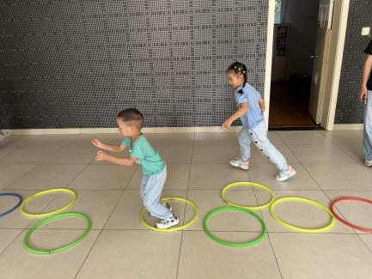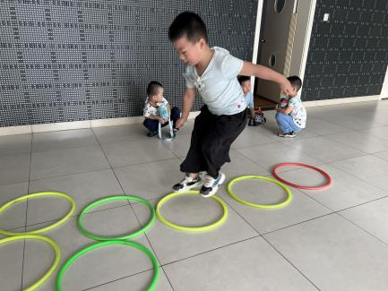今天我们的户外场地是轮胎区、大厅区、皮球区、攀爬区。孩子们能自主选择自己喜欢的场地进行游戏，在提醒下孩子们能及时补充水分、擦汗。由于天气炎热，孩子出汗多，务必给孩子带吸汗巾，尤其是出汗多的孩子。

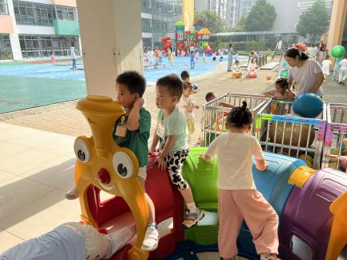

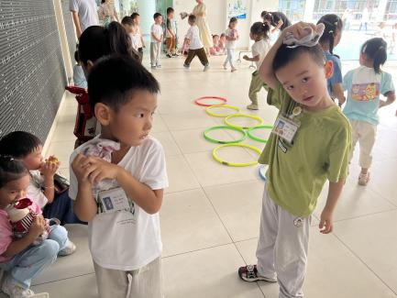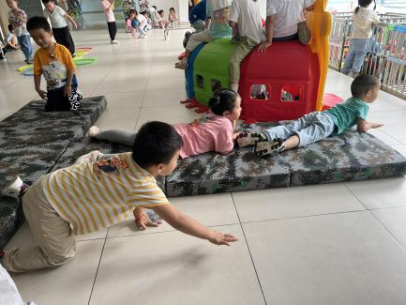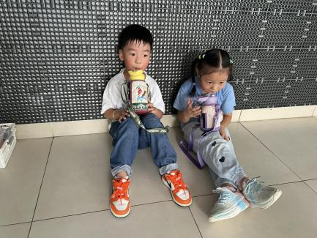

1. 点心时间

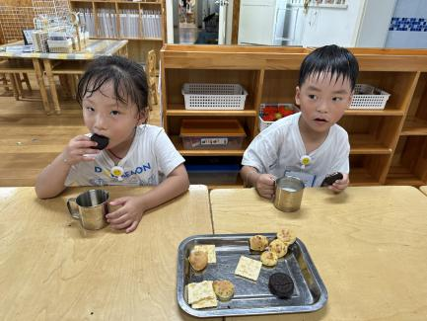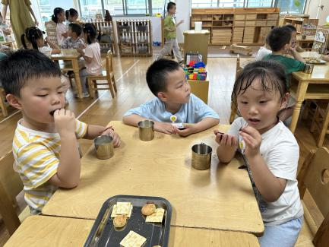户外活动后，孩子们自主整理物品后进行了早点活动，孩子们能有序地洗手，拿杯子、倒牛奶、吃点心，基本了解了点心的每个环节和顺序，并在提醒下有序地做好每件事情。

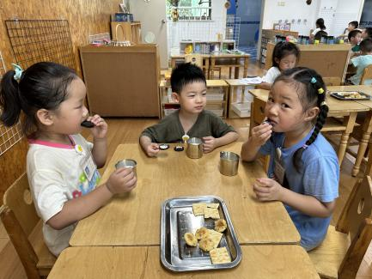

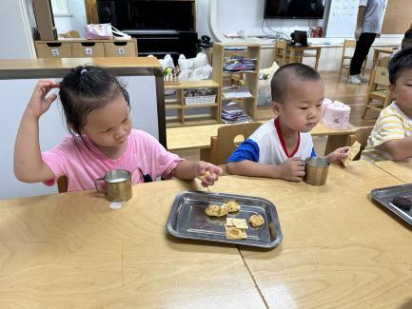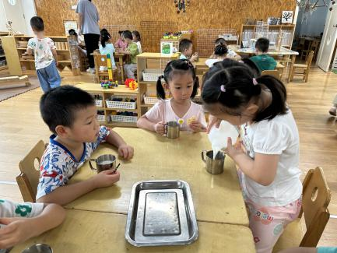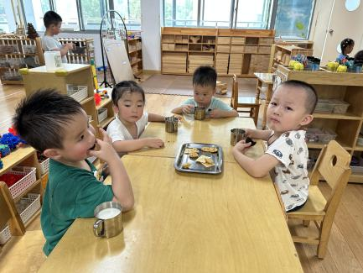

四、集体活动

今天的集体活动是美术《这就是我》

这是一节命题绘画活动，本节活动中孩子们通过镜子来观察自己的脸部特征并大胆绘画，每个孩子都有一张脸：脸型的不同、发型的不同、五官的不同、身高的不同这都是他们的特别之处，孩子们在活动中通过游戏、图示等方式以及视觉的冲击，感受到自己的独特美，最后用绘画的方式夸张地画出自己脸部特征，知道自己和别人的与众不同。

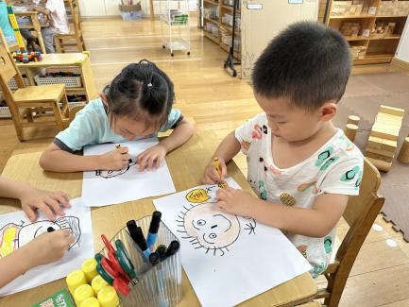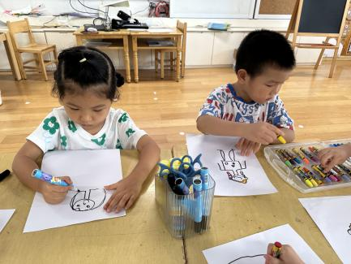刚升入中班的孩子画人物还停留在小班时的状态：如喜欢用单线条表现人物的手和脚。画画的观察能力还比较薄弱，不能较好地画出细微的部分。有些孩子画了圆圆的头后，不能完整地表现五官。有些孩子喜欢只画头接下来画身体，而忽略了身体某一部位的连接。

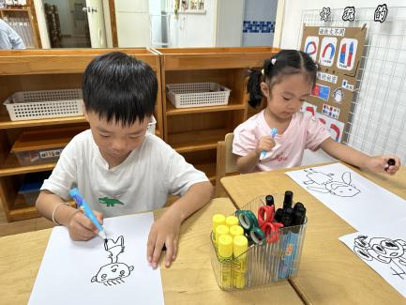

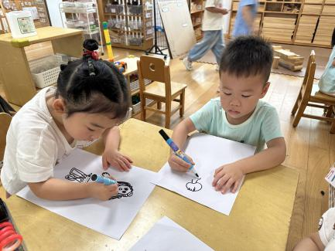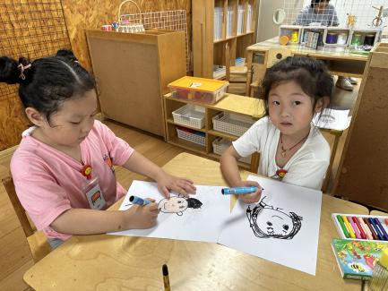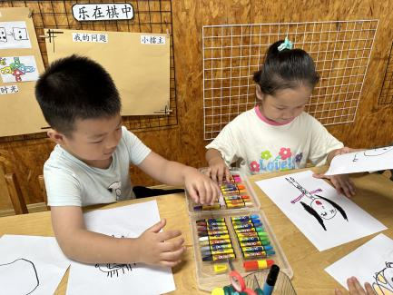

五、温馨提示

为贯彻执行国家实现基本公共卫生服务均等化，进一步提高0-6周岁儿童健康水平，推进“健康常州”建设，落实市、区有关做好适龄儿童的健康体检工作要求，结合当下家长对于儿童骨密度的检查需求，新桥卫生院将到学校统一给自愿签约的儿童进行骨密度检测，当场出具报告，并将有偿签约协议附件和发票凭证交给学校转交家长。根据《常州市医疗服务项目价格》，该项目核定价格为40元/次，此次个性化有偿签约享受优惠价格5元/次。请家长根据实际需求，自主填写告家长书回执单。